LN(E)RP system

Bruger manual

LNE Security

Indhold

1. Dokumentets formål 2

2. Kom i gang med systemet 2

Installation 2

Opstart af LNE-RP 2

Admin 2

Database forbindelse 2

3. Guides 3

Company Screen 5

**New Company** 6

Customer screen 8

Employee screen 10

Product screen 11

Sales Order Screen 13

Storage Screen 14

4. FAQ’s 18

5. Support 18

6. Termer 18

# Dokumentets formål

Dette dokument beskriver brugen af LNE Secrutiy’s ERP system: LN(E)RP System[1]. Dokumentet er tiltænkt slutbrugeren af systemet, og der vil derfor ikke indgå teknisk dokumentation af systemet; dette vil fremgå af LNE-RP’s design dokumenter.

I dokumentet vil systemets funktionalitet blive gennemgået, samt hvordan man kommer i gang med at bruge system. Som ved alt software, så kan der være fejlscenarier. De mest sandsynlige fejlscenarier vil også blive nævnt; og hvordan disse kan håndteres, mod slutningen af dokumentet.

Alle valg, skærme og navn mm., som bruges i, og/eller af, systemet; bliver skrevet med **Fed Skrift**, og med et stort bogstav i hvert ord. LNE-RP vil blive omtalt både ved navn, og som ”systemet” eller ”programmet”.

# Kom i gang med systemet

Følgende afsnit beskriver installationen og opstart af programmet.

## Installation(ikke implementeret)

Der kan hentes et installationsprogram ned hjemmesiden ”www.LNE.dk\download”. Når dette er hentet, da åbnes dette fra den valgte downloadsti, som standard ”Hentede filer”. Installationsguiden følges, og der vælges en sti til installationen af LNE-RP.

Når installationen er færdiggjort, da er systemet klar til brug.

## Opstart af LNE-RP(ikke implementeret)

Systemet startes op ved at åbne filen ”LNERP.exe”, som ligger i den valgte installationsmappe; som standard er denne sat til: ”c:\programmer\LNE Security\”.

Programmet åbnes op, og brugeren bliver præsenteret for en loginmulighed. Her indtastes brugernavn og adgangskode.

### Admin

Der er oprettet en administrator til LNE-RP. Denne bruger har mulighed for lave nye firmaopsætninger. Denne admin oprettes, og gemmes i databasen, første gang programmet startes.

### Database forbindelse

Der ligger en konfigurationsfil i Data-mappen, CONFIG.txt, som skal indeholde databasens navn. Denne bruges til at skabe forbindelsen til den eksterne database. Loginoplysninger er, i skivende stund, hardcoded ind i kildekoden.

# Guides

Når programmet åbnes vises der en velkomstskærm.

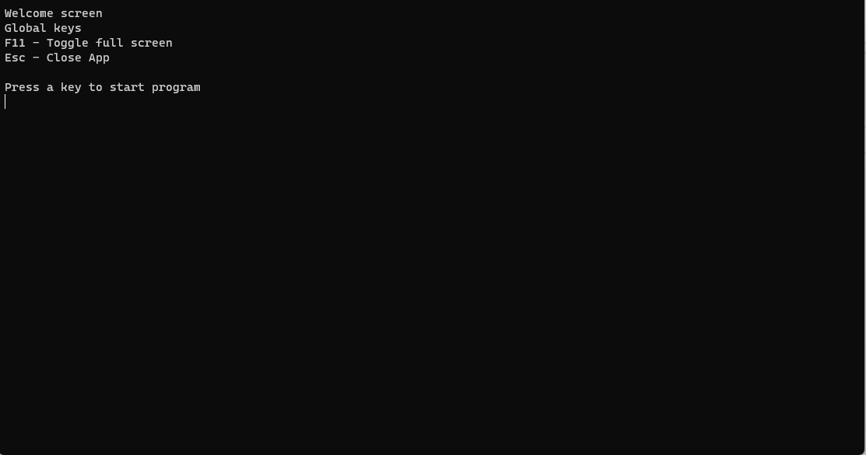

Billede – Velkomstskærm

Når der er trykket en tast på velkomstskærmen, da kommer man til loginskærmen.

Billede – Loginskærm

Admin brugeren oprettes automatisk, og der kan logges ind med denne.

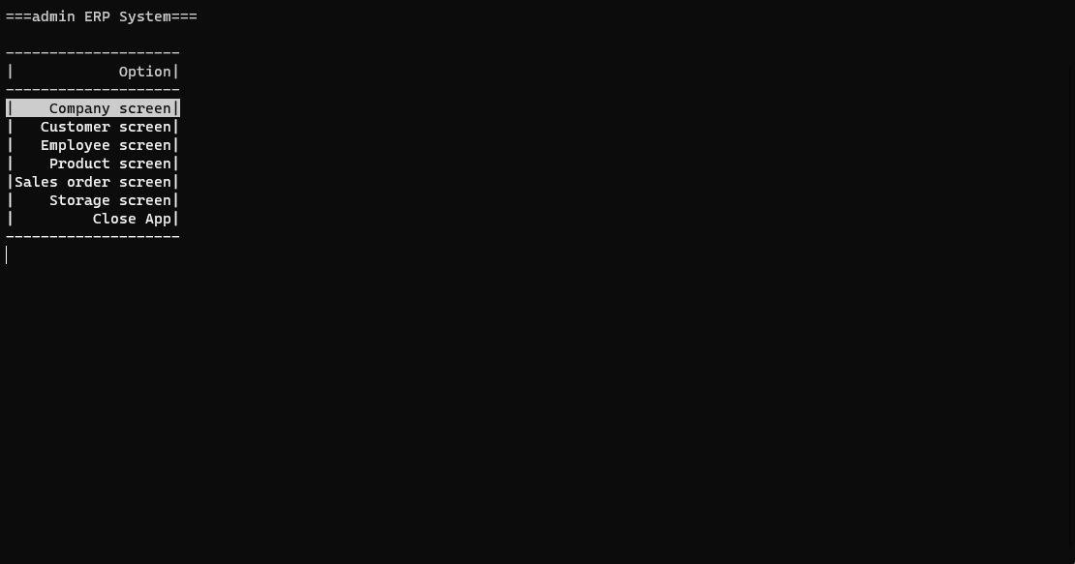

Billede 3 - Main Screen

Kun admin brugeren har mulighed for at oprette en ny firmaopsætning.

Man flytter markøren ved brug af tastaturets piletaster, og vælger ved at trykke Enter.

Systemet kan også lukkes ned via hovedskærmen; vælg **Close App**.

## Company Screen

Denne skærm bruges til håndtering af alt hvad, der har med firmaopsætninger at gøre. Firmaopsætninger fungere også som brugerhåndtering til systemet. Til at starte med findes kun Admin; denne kan dog oprette en ny.

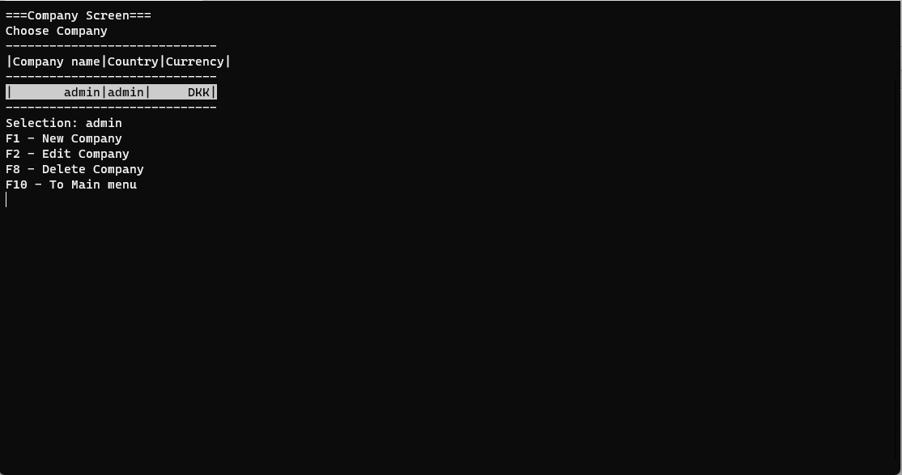

Billede 4 - Company screen

Brugeren har følgende muligheder:

* **New Company**
* **Edit Company**
* **Delete Company**

Fra **Company Screen** kan man også returnere til **Main Menu Screen**. De respektive skærme vælges ved at trykke på den knap, som står ud for skærmens navn.

### **New Company**

Her kan der oprettes nye firmaopsætninger. Ved at trykke **F1**, da startes oprettelsen.

Billede - Oprettelse af ny firmaopsætning

Hver enkelt parameter indtastes hver for sig. Efter en succesfuld oprettelse, da bekræftes dette med en besked i bunden af skærmen. Databasen vil samtidig blive opdateret.

Billede - Nyt firma

Det nye firma kan nu vælges, og bruges til at oprette kunder, ansatte, produkter og salgsordrer.

Billede - Valgt firma

Når der er valgt et firma, fremgår firmanavnet i toppen af hovedskærmen. Som nævnt, da kan kun Admin oprette nye firmaopsætninger; så denne mulighed fremgår ikke for det nye firma.

Alt der oprettes med det firma, som er valgt, bliver tilknyttet til kun dette firma. Admin kan dog tilgå kunder, ansatte, produkter mm. For alle firmaopsætninger.

## Customer screen

Kunder lægges i kundedatabasen ved at oprette dem i Customer Screen; som kun viser kunder der findes i databasen.

Billede - Customer Screen

Der vælges at oprette en kunde, og alle parametre udfyldes.

Billede - Ny kunde

Billede - Oprettet kunde

Kunden er nu oprettet, og fremgår i Customer Screen.

## Employee screen

Ansatte oprettes på samme måde som kunder, dog bare i Employee Screen. Ansatte skal dog også have sat et brugernavn og en adgangskode; så de kan logge ind i Storage Screen.

Billede - Opret ansat

Der findes nu en ny ansat i databasen.

Billede - Ny ansat

## Product screen

Kun oprettede produkter fremgår i Product Screen.

Billede 13 - Product Screen

Billede - Nyt produkt oprettet

Billede - Oprettet produkt

Der kan nu laves en salgsordre, da der findes et produkt, der kan sælges.

## Sales Order Screen

Det kræves, at der er oprettet, minimum, både én kunde og ét produkt; før at man kan oprette en ny salgsordre.

Billede 16 - Sales Order Screen

Kunden vælges, og man der trykkes F1 for at oprette en ny ordre.

Billede - Ny salgsordre

Der vælges hvilket produkt(er) der skal på ordren, samt hvor mange.

Billede - Oprettet salgsordre

Der findes nu en salgsordrer til kunden.

Salgsordrer har en State. Denne kan være:

* Created, når ordren er oprettet.
* Confirmed, når ordren er bekræftet af lageret.
* Packed, når ordren er pakket af lageret.
* Closed, når ordren er faktureret i Sales Order Screen.
* Incomplete, når ordren er delvist pakket.
* Error, hvis der en fejl på ordren.
* Canceled, hvid ordren annulleres før den er blevet faktureret.

Har en ordre State: Closed; så kan denne ikke ændres. Den kan heller ikke slettes, før den er minumum 3 år gammel. Den slettes under Customer Screeen.

## Storage Screen

Der skal være oprettet en ansat, før man kan logge ind i Storage Screen.

Billede - Storage Screen login

Billede - Storage Screen

For at pakke en ordrer, skal denne først bekræftes. Hver enkelt ordrelinjen kan også inspiceres.

Billede - Bekræft ordre

Ordrelinjerne kan nu plukkes og pakkes.

Billede - Pluk ordrelinjer

I Sales Order Screen kan den, nu pakkede, ordre nu lukkes.

Billede - Pakket salgsordre

Den pakkede salgsordrer redigeres, og State sættes til Closed, for at fakturere denne.

Billede - Lukket salgsordre

Billede - Faktureret salgsordre.

Der vil blive genereret en .html faktura, som gemmes i mappen Invoices.

Billede – Faktura

Firmaets logo gemmes i mappen Images, som en .png fil. Filen skal navngives med firmaets navn efterfulgt af _logo.png. F.eks. ”LNE_logo.png”.

# FAQ’s

*Jeg kan ikke logge ind med min bruger. Hvad gør jeg?*

Sikre dig, at du bruger de korrekte oplysninger, både brugernavn og adgangskode. Vær opmærksom på om CAPSLOCK er slået til.

Kan du stadig ikke logge ind, da kontakt LNE Security.

# Support

LNE Security kan kontaktes via e-mail, på alle tidspunkter, på e-mailadressen: ”support@LNE.dk”. Svartiden kan variere, men svar er garanteret.

# Termer

Salgsordrer -> Ordrer

Hovedskærm -> Main Screen

1. Forkortes til LNE-RP